膜分离技术在污水回用中的应用

徐平 谢春玲 贾世荣
(美国海德能公司上海代表处 上海200001)

摘要：本文介绍膜技术在污水回用领域中的应用。超滤和微滤用于除浊；反渗透和纳滤用于脱盐。膜集成技术使污水实现再资源化。文中举例说明了膜分离技术优势，以及在国内外市政污水回用的实际应用概况。
关键词：膜分离 污水回用 超滤 反渗透 纳滤

Application in Wastewater Reclamation Treatment by Membrane Separation Technology

Xuping Linda Xie Jia Shirong
(Hydranautics Shanghai Representative Office, Shanghai,200001)

Abstract：Introduce applying membrane technology in wastewater reclamation treatment. Ultrafiltration and microfiltration are for particles removal, reverse osmosis and nanofiltrationl Integrated membranes solutions(IMS™) make wastewater reusable resource. The paper summaries membrane technology advantages, and application experiences both in Singapore and in China.
Keywords：membrane, wasterwater reclamation, ultrafiltration, reverse osmosis, nanofiltration

1前言
据统计，我国人均水资源占有量仅相当于世界人均水资源占有量的1／4，在全国600多个城市中有400多个存在供水不足问题，2003年缺水比较严重的城市达到157个，全国城市缺水年总量达60亿立方米。近年来，随着经济和社会的发展，污染物排放量也在逐年增加。2003年，全国工业和城镇生活废水排放总量为460亿吨。全国城市污水排放量348.9亿m³，污水处理率只有42.2%。按“十五”计划要求：2005年，城市污水集中处理率要达到45%。[1]

据专家测算，如果以城市供水量为基准值100%计算，仅采取节水方式可以将用水效率提高到120%，而采用节水与水再生利用方式可使用水效率提高到180%。因此，可行的节水、水回用和水循环利用方案，可大大提高用水效率。目前我国污水再生利用进展缓慢，只有少数几个缺水城市建设了规模较小的再生水回用设施。同步规划和建设污水再生利用设施，实现由单一的污水处理达标排放向污水综合利用转变，是缓解城市水资源短缺的重要措施。以北京为例，到2008奥运年，北京市城市污水处理率的目标是由目前的56%提高到90%以上，再生水回用规模将由目前的排水量的1%提高到50%左右。[2]
通过对城市污水厂二级处理的出水进行深度处理，回用为工业冷却水，工艺用水，浇灌水，或消防用水等，污水实现再资源化，使城市循环经济理念中的水环网构成水生态良性循环[3]。
在污水回用领域中，超滤/微滤与反渗透/纳滤的集成技术以其高效除浊和除盐能力的有机结合，以其占地面积小、对环境污染少、自动化程度高、适用范围广的优势，以其规模化生产带来的成本的不断下降，以其可靠的应用技术和经验正逐渐在国内得以推广应用。

2膜分离技术基础和发展
2．1超滤和微滤技术基础和发展
膜的分离谱图请见图1。超滤和微滤用于去除细微颗粒物。超滤膜对水中的颗粒物的去除率，跟超滤膜分离层本身的孔径有关。通常超滤膜的分离精度在5~50nm，即0.005~0.05µm；而微滤膜的分离精度通常为0.1μm以上。在一般的地表水处理应用中，通常选择截留分子量是10~20万道尔顿，对应截留精度在10~30nm的超滤膜，因为这一范围的超滤膜能完全除去水中的病毒。
超滤和微滤采用表面过滤机理，象一个细筛。膜表面的孔径大小一致，流道均匀。比膜表面孔径大的颗粒物被截住，留在膜的给水/浓水侧。小颗粒随着液体透过膜。这种选择性透过功能使得超滤膜非常适用于那些对过滤水质有严格要求的场合。如果膜表面完整性良好，去除效果可以得到保证。除此之外，超滤技术比传统过滤还有结构紧凑（节省占地33%）、自动化程度高（可实际无人操作）、化学药品用量少（节省投资、废液排放少）等优点。
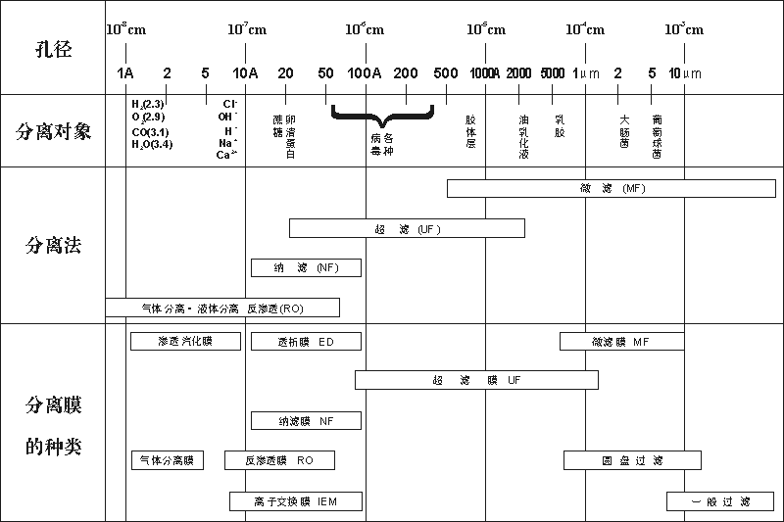

图1 按孔径分类的分离膜谱图
上个世纪70年代用于水处理的超滤膜以聚砜材料为主。90年代随着应用领域的不断拓宽，对超（微）滤膜的机械强度、抗污染能力、化学稳定性、渗透性能和清洗恢复性等方面要求也提高，促成了超微滤膜技术的发展和多样性。目前，超（微）滤膜材料主要为聚醚砜（PES）、聚偏氟乙烯（PVDF）、聚砜（PS）、PAN（聚丙烯腈）、聚氯乙烯（PVC）等；膜结构形式有中空丝、管式、卷式和平板等几种；膜组件的形式分为加压（外置式）和负压（浸没式或内置式）两大类。
目前，超滤和微滤技术在国内已成功应用于电力 、石化、冶金、造纸、啤酒饮料、市政等行业和领域。而据统计及预测，全球范围内超滤和微滤市场在本世纪以来更是步入高速成长期，预计2005年增长率可高达60~80%。
2．2反渗透和纳滤技术基础和发展
反渗透膜和纳滤膜用于各类脱盐。反渗透脱盐率(以NaCl计)>99%，海水淡化反渗透膜脱盐率可高达99.8%；而纳滤膜脱盐率通常不超过90%。膜的选择透过性与组分在膜中的溶解、吸附和扩散有关。一般来说，反渗透分离过程中化学因素（膜及其表面特性）起主导作用。60年代初的膜材料为醋酸纤维素，80年代芳香族聚酰胺复合膜问世，逐渐成为主导膜材料。在水处理应用中，反渗透膜和纳滤膜的结构形式以卷式和中空纤维式为主，板式和管式仅用于特殊浓缩分离处理。
反渗透和纳滤主要应用领域有海水和苦咸水淡化、纯水和超纯水制备、工业用水处理、饮用水净化等等。目前世界上反渗透海水淡化厂总产水能力已达200万吨/天。在我国，反渗透和纳滤膜已广泛用于海水淡化、锅炉补给水、工艺用水、饮用、医药或电子行业纯水、矿泉水、污水回用等领域。全球范围内，反渗透和纳滤膜市场的年增长率稳定在10%左右；在中国反渗透和纳滤市场经过十几年工业化发展，目前年增长率达30%以上。

3膜分离技术污水回用应用实例-新加坡NEWater项目
3．1项目背景
新加坡近400万人口每天共消耗1.3百万吨水，但其水土资源有限，需从邻国马来西亚买水。在水消耗中，主要用于冷却和清洗的工业用水量从1997年的30000m³/d 上升到2000年的75000m³/d，约占新加坡总需水量的5%。新加坡公用事务局（PUB）为了保证有限的水资源用于饮用，决定采用膜集成技术（超/微滤+反渗透）来回用再生污水，即NEWater项目，主要用于各种工业用途。自Bedok NEWater水厂于2000年4月运行以来，新生水（ NEWater） 总容量已达106,000m3/d， 其中采用海德能的反渗透LFC1 膜的产水量为82,000m3/d。
3．2 低污染反渗透膜抗污染机理
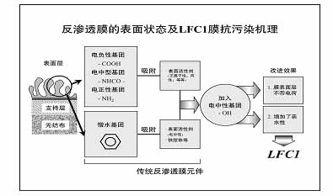
LFC1的开发是为了尽量减少有机污染物在膜表面的吸附。因为在利用反渗透技术处理市政污水或地表水时，膜元件容易受到胶体和溶解性有机物的吸附、细菌或固体颗粒等污染。LFC1膜是对膜表面进行了根本性的化学改进，即在芳香族聚酰胺基础上，通过在膜表面进行PVA复合技术，将膜表面的电性由通常的负电性改为电中性，同时还具备聚酰胺高水通量与高脱盐率的性能，如图3所示。而且无论在酸性还是碱性条件下，低污染LFC1膜表面均接近电中性。膜表面与水的接触角由原先的62°降低到47°，增强了膜的亲水性，提高了膜对胶体、有机物、金属离子的抗污染能力。从而使进水中的负电、正电、中性、两性的污染物在膜表面上的吸附性大大减弱，使膜水通量保持稳定，如图3。

图2 LFC1抗污染机理

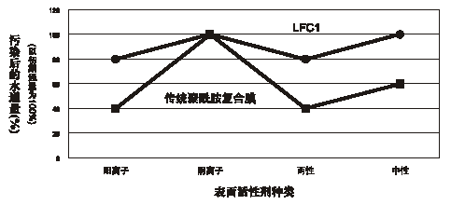

图3 给水表面活性剂对LFC1膜及传统复合膜的污染影响

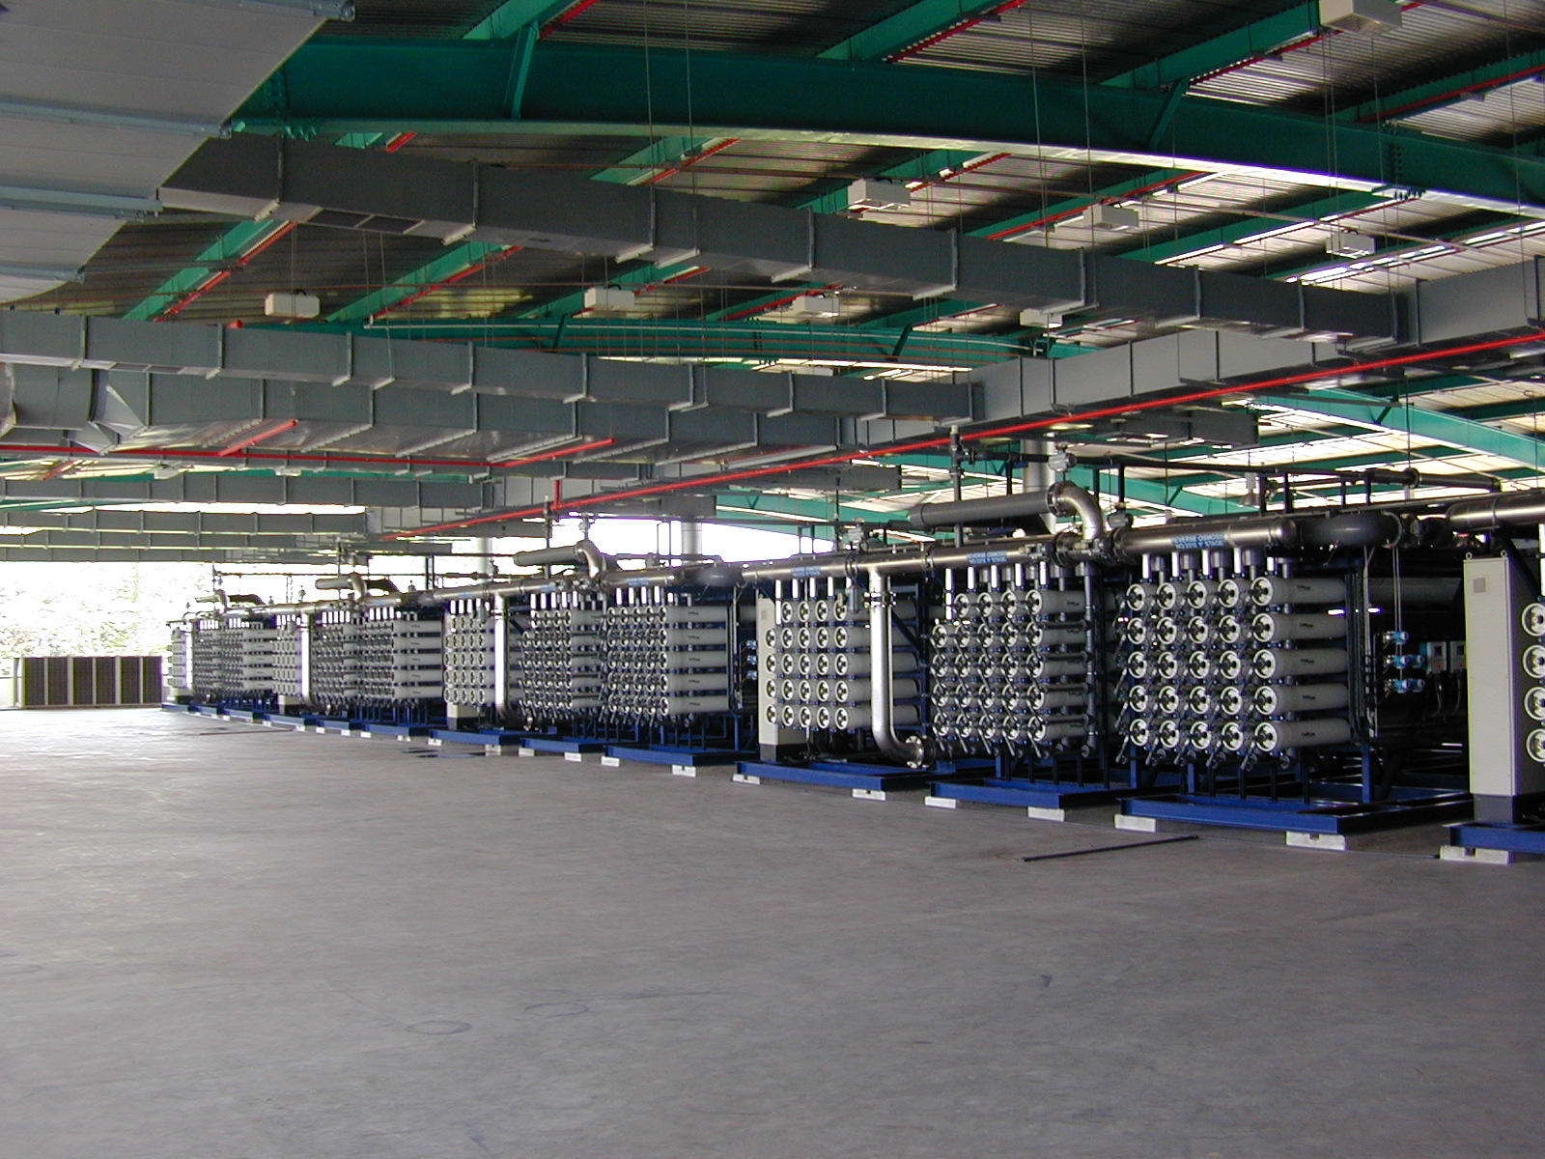
产水量： 每个系列 8000m3/d
其中：Bedok 4个系列(32,000m3/d)
Kranji 5个系列(40,000m3/d).
每个系列的基本设计：
膜数量：511支 LFC1
设计水通量：10.4gfd (17.6 l/m2/h)
排列：每支压力容器装7支膜，
50：23两段排列
回收率：75%
图4 Kranji 水厂RO系统实景照片
虽然NEWater新生水的RO产水水质均优于1993年WHO（世界卫生组织）频布的饮用水标准，但由于人们的心理作用，目前只回用于半岛体行业或和其它工业用途。回用水的运行费用仅为0.4美元/m3[4]。膜集成技术为新加坡污水再利用创造了良好的经济、环境效益。

4膜分离技术在国内的市政污水回用
城市污水处理厂二级出水经过（也可以不经过）混凝澄清和过滤（即三级出水），经膜分离系统，即经超滤（或微滤）+反渗透（或纳滤）处理后，可作为城市景观环境用水、冷却水补充水、锅炉补给水、工业工艺用水等水源。
4．1 中空纤维超滤膜技术特点
超（微）滤膜在膜材料与组件结构形式上具有多样性，其水质适用性也各有不同。以图5所示的中空纤维超滤膜为例，膜丝为均匀且强度高的致密型海绵状结构的聚醚砜材料；在外径225mm的壳体内浇注成装有13200根有效长度分为1.0m（40英寸）或1.5m（60英寸）的膜丝的组件；内压式运行提高正冲、反洗效率；产水中心管的设计使产水流道均匀且无偏流；垂直并联排列使系统布水平均、效率高。这些考虑使此超滤膜可以实现过滤方式与反洗等操作，因此对各类水质的适用性很高。在国内用于市政污水、冶金污水、火电厂冷却循环排污水等回用领域的项目已超过十个。
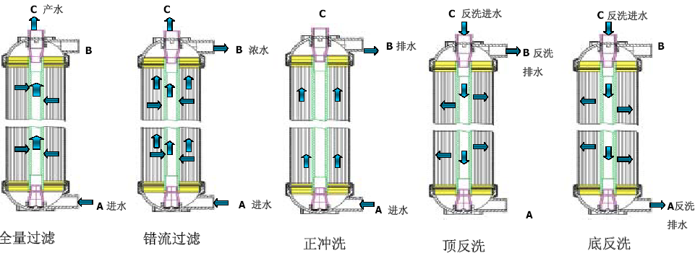
图5 中空纤维超滤膜各种运操作方式概况

4．2超滤膜产水水质优于传统过滤方式
通常地，截留分子量为15万道尔顿的超滤膜，分离孔径约为25nm，可有效去除微小颗粒、胶体、细菌和病毒等。此类超滤膜对>1μm的颗粒物的去除率为10⁶，比传统过滤器的过滤精度高。如图6所示，某市政污水回用系统中，超滤进水（二级排放污水）浊度为1.9-15NTU，产水浊度一直稳定在0.1NTU以下，不随进水浊度变化而变化。
图6 北京某污水回用装置超滤进、出水浊度值
对于市政污水，超滤出水的SDI<2(图7)，为反渗透系统提供了优于彩传统过滤方式为预处理的进水水质。

图7天津某污水回用装置超滤出水SDI值

4．3 集成膜系统使污水实现再资源化
超滤膜脱浊效果很好，但对于水中的有机物脱除率不足20%，见表1。反渗透对无机盐份、有机物、菌类的脱除率均很高，出水水质已接近纯水标准。超滤与反渗透结合适用于对含盐量要求较高的场合，如回用为锅炉补给水或工艺用纯水等；而超滤与纳滤结合适用于城市景观用水、灌溉用水或冷却水补充水等方面。
产水量： 每个系列 8000m3/d
其中：Bedok 4个系列(32,000m3/d)
Kranji 5个系列(40,000m3/d).
每个系列的基本设计：
膜数量：511支 LFC1
设计水通量：10.4gfd (17.6 l/m2/h)

项目 | 污水厂三级出水 | UF产水 | RO产水
pH | 7.44 | 7.46 | 6.19
色度（度） | 15 | 15 | 0
浊度（NTU） | 8．42 | 0．1 | 0．05
氨氮（mg/l） | 24.7 | 23.5 | 0.6
余氯（mg/l） | 0.05 | 0.05 | <0.01
CODcr(mg/l) | 23.1 | 20.1 | <5
细菌总数（个/L） | 46 | 6 | 0
总氮（mg/l） | 33.3 | 32.3 | 0.8
总磷（mg/l） | 0.6 | 0.6 | <0.01
LAS | 0.072 | 0.069 | 0.033
总溶解性固体（mg/l） | 1058 | 1056 | 12
北京、天津、大连等缺水城市已建设了中小规模的污水回用工程。在山东、山西等省份的新建电源项目的锅炉补给水或冷却水也开始采用城市污水作为水源。目前应及时总结国内膜分离技术在污水回用方面的应用经验，不断研究创新，推出性能更好、抗污染能力更强的膜产品，以及更成熟可靠的应用技术，从而确保污水回用工程乃至整个水产业进入良性、高速、可持续发展。

参考文献：
[1] 、[2] 聂梅生. 中国水业发展思考,《2004年中国水务论坛》论文集
[3]吴季松.以资源系统工程管理指导水务改革,《2004年中国水务论坛》论文集
[4]Craig Bartels, et.qk., International Desalination Association Conference Bahamas(2003)

